现有方案：

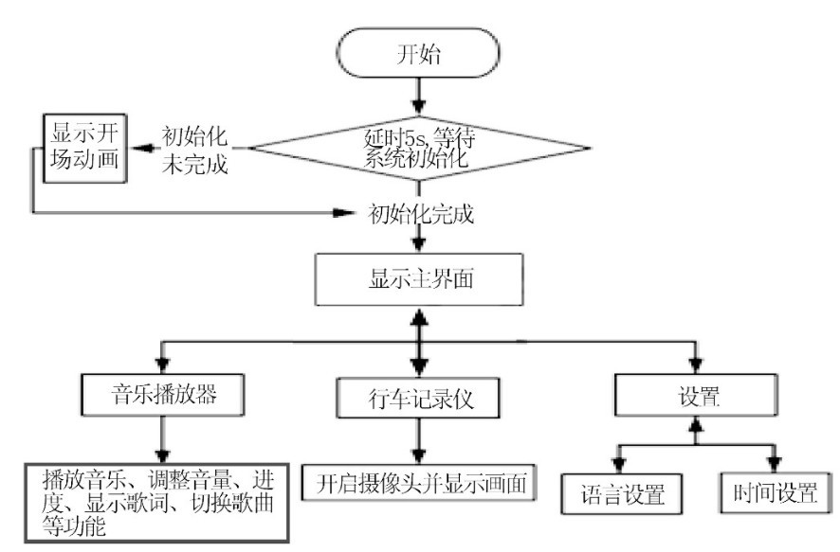

没有录像功能

没有GPS

没有物联网

框架完整

有多余模块（如网卡）

对部分传感器用途没有描述（速度传感器、油耗传感器、开关量模块、语言模块）

视频格式没有描述

推测是MJPG格式



啥也没有

没有视频流

俺的亮点：

1. 主mcu+协mcu

两者通过mavlink通信协议进行通信

是一种基于串口通信协议下的更高级的通信协议

[Mavlink协议理解 - 恒久力行 - 博客园 (cnblogs.com)](https://www.cnblogs.com/daxuezhidao/p/5750143.html)

1. 低功耗

归功于主协MCU的设计，在车辆断电期间，即可由主mcu断电协mcu，同时调整自身睡眠状态，实现低功耗

1. 物联网

使用sim卡模块连接运营商网络，可主动向记录仪请求位置，或车辆发生移动后发送短信。

1. GPS+BD

记录车辆位置

1. IMU

记录车辆加速度、倾角并在视频中合成

1. H264视频编码

目前大部分方案都为MJPG视频编码方案，H264编码可保证质量不变的前提下，体积压缩至以前的1/3

1. 双摄像头

目前论文中大部分有且仅有一路摄像头。

技术路线：

时间规划：